新预警管理操作说明

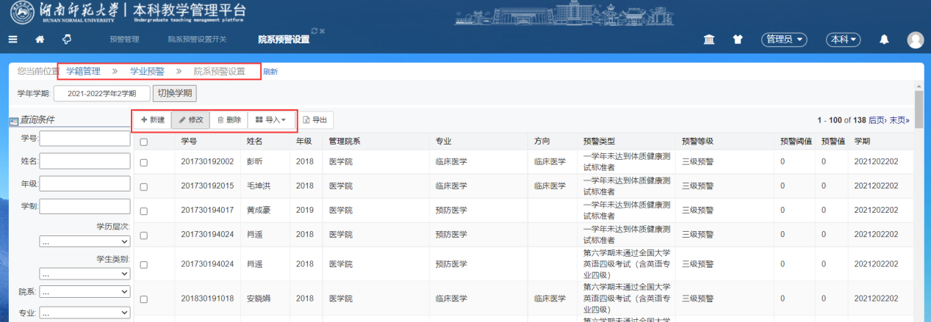
- 院系预警设置菜单，可以新建或者导入线下统计的预警数据，如“学期旷课门数”、“一学年未达到体质健康测试标准者”等线下手工统计的预警数据。说明：新的预警管理办法是按学期预警，预警数据导入和统计也需到对应的学期进行操作。

- 进入学业预警--院系预警设置菜单，切换学年学期（本次选择2023-2024学年1学期），点击【新建】按钮，输入学生学号或者姓名查找学生，选择预警类型，有明确预警阈值的如“学期旷课门数”预警值不能低于预警阈值，其它预警类型的预警值统一填0即可。
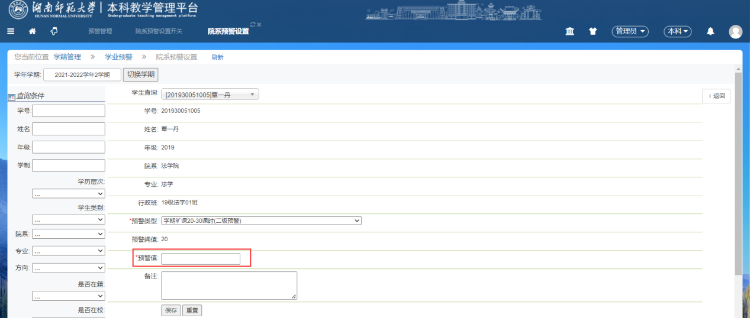
- 院系预警设置菜单，点击【导入】按钮，下载导入模板，导入模板的预警类型名称和预警等级要和系统保持一致才能导入，预警类型有明确预警阈值的如“学期旷课门数”预警值不能低于预警阈值，其它预警类型的预警值统一填0即可。
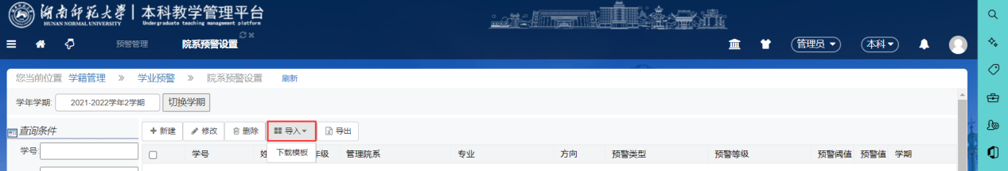
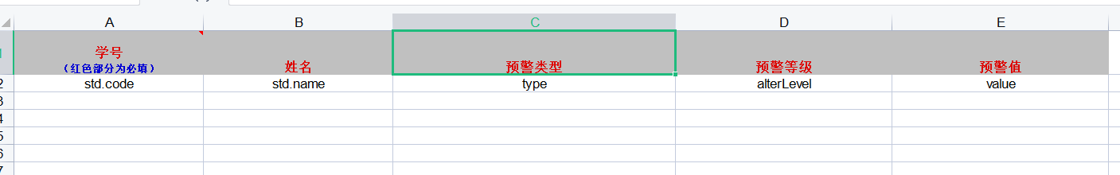

- 进入学业预警--预警管理菜单，切换学年学期（本次选择2023-2024学年1学期），点击【统计院系预警数据】按钮，可以对院系预警设置菜单学院手工新建和导入的预警数据进行预警统计，生成预警数据。说明：若是院系预警设置菜单的数据有调整新增、修改、删除，则需重新点击【统计院系预警数据】按钮才能生成最新的预警数据。
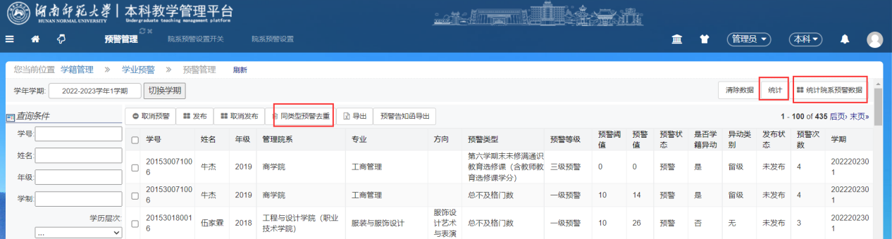
- 预警管理菜单，点击【统计】按钮，可以对“学期不及格门数”“学期旷考门数”“总不及格门数”三类预警类型进行自动统计。说明：统计数据来源是系统学生成绩，其中“学期不及格门数”“总不及格门数”的统计是排除了校公选课的学生成绩；“学期旷考门数”只要学生子项成绩（如期末、实验等）有一项是旷考则记为旷考。
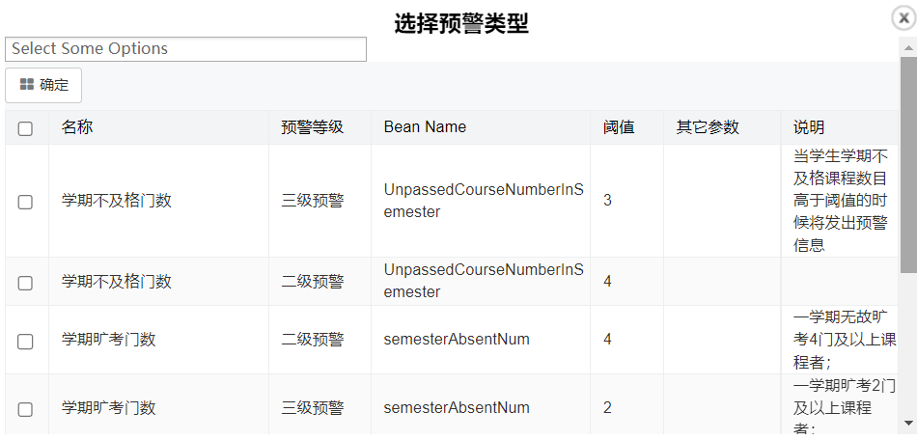
- 预警管理菜单，点击【统计】按钮后，需再点击一次【同类型预警去重】按钮，将同类型预警学生有一二三级预警的数据只保留最高级预警。
